Chung tay chăm lo tết cho học sinh nghèo nhân dịp
đón Xuân Giáp Thìn 2024
Phát huy truyền thống nhân ái cao đẹp “lá lành đùm lá rách”, mỗi độ Tết đến, Xuân về thầy và trò Trường Tiểu học Nguyễn Thị Lắng, xã Tân Phú Trung, huyện Củ Chi lại chung tay, góp sức san sẻ yêu thương, chăm lo Tết cho những em có hoàn cảnh khó khăn.
Sáng thứ 2 ngày 22/01/2024 tại buổi lễ sinh hoạt dưới cờ đầu tuần, Ban Giám hiệu cùng với Chi Đoàn Trường Tiểu học Nguyễn Thị Lắng đã tổ chức chương trình “Trao quà Tết cho học sinh có hoàn cảnh khó khăn, có ý chí vươn lên trong học tập” đón Xuân Giáp Thìn.
Tại buổi lễ, Nhà trường đã trao tặng 28 suất quà cho 28 học sinh có hoàn cảnh khó khăn với tổng trị giá 8,4 triệu đồng.
Những phần quà Tết tuy không lớn về giá trị vật chất, nhưng là nguồn động viên tinh thần hết sức quan trọng, góp phần động viên các em vượt qua khó khăn, vươn lên trong học tập và đón một cái Tết vui tươi, ấm áp hơn.
Dưới đây là một vài hình ảnh của buổi lễ:
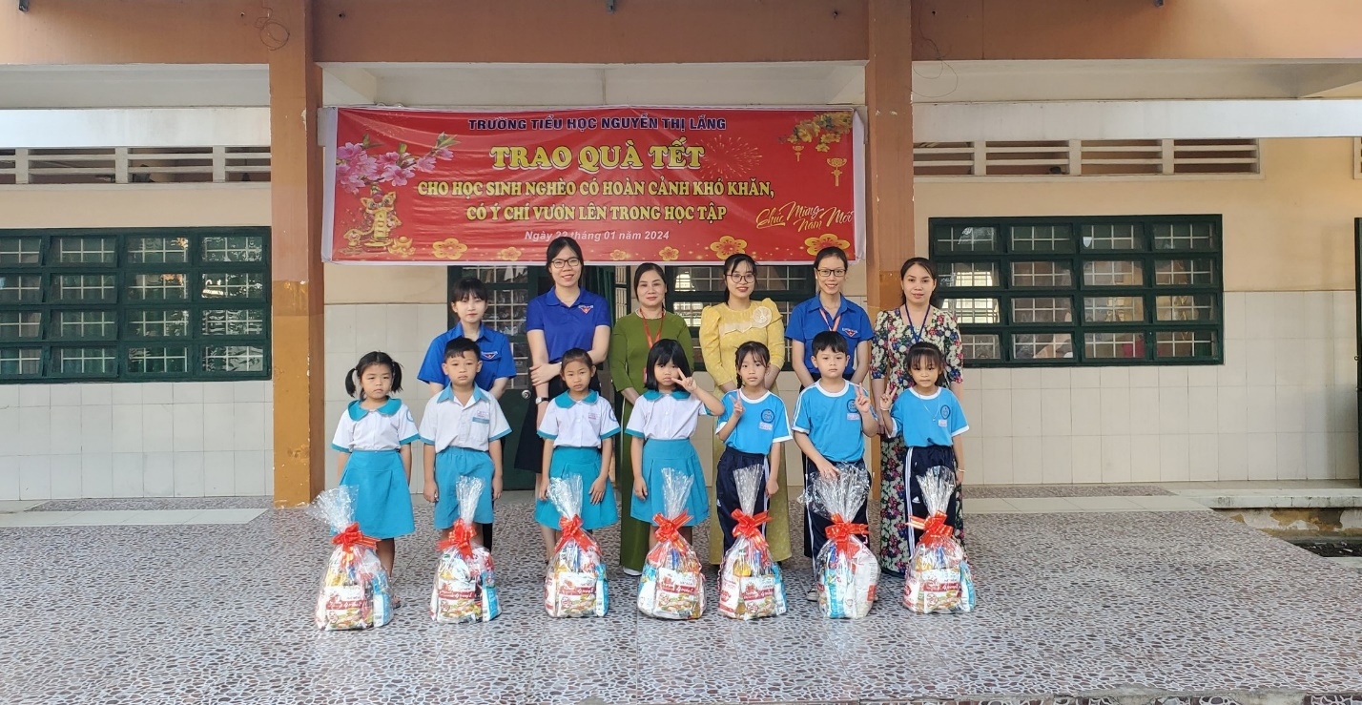
Các cô Giáo viên chủ nhiệm lớp 1 tặng quà cho các em học sinh
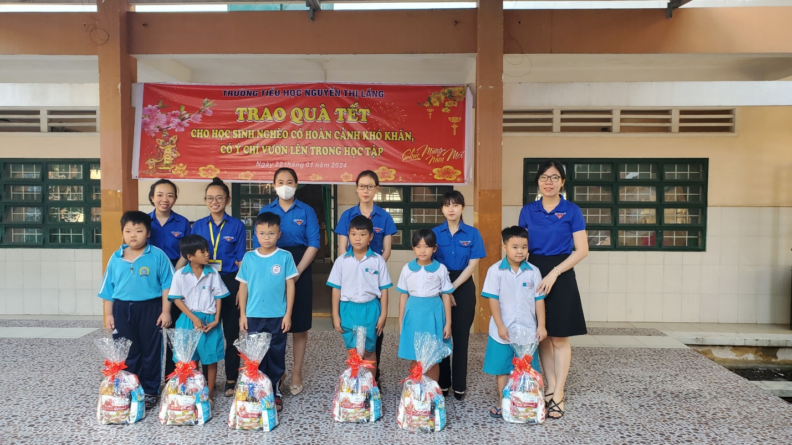
Đại diện Chi đoàn Trường tặng quà tết cho các em học sinh
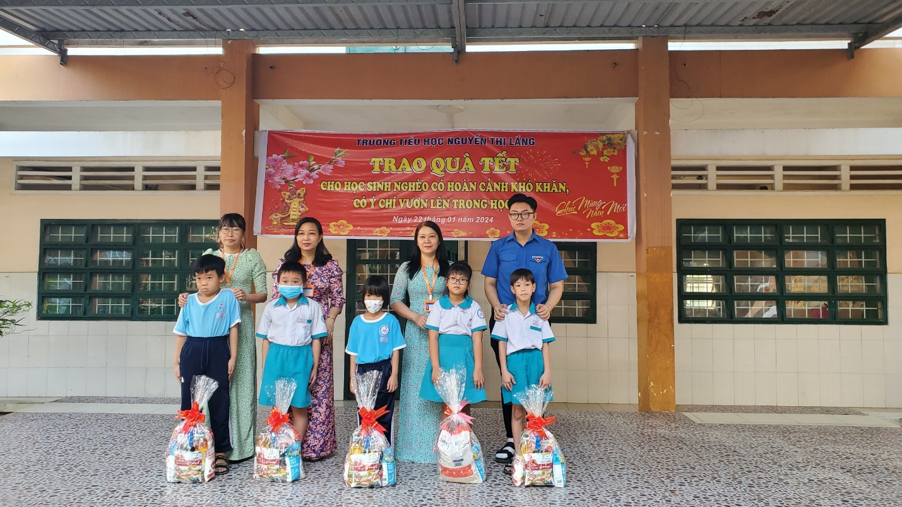
Các thầy, cô Giáo viên chủ nhiệm lớp 3 tặng quà tết cho học sinh
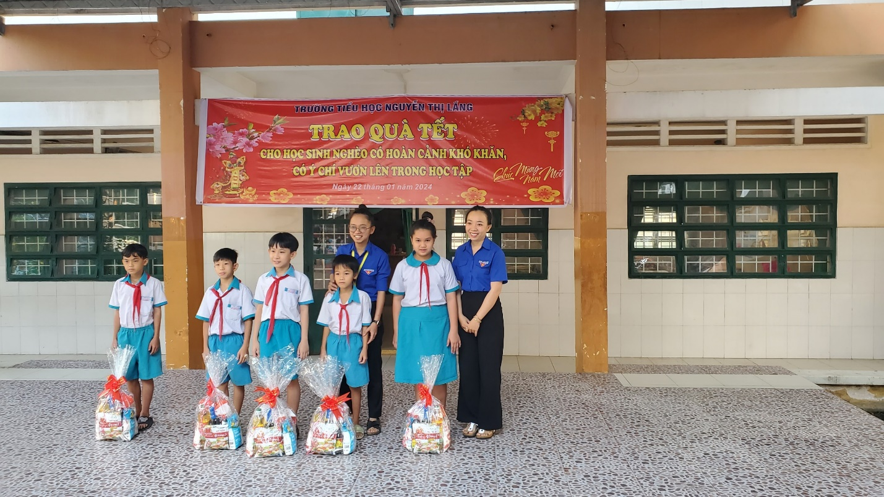
Đ/c Kim Dung Bí thư chi đoàn và Đ/c Mai Trinh PBTCĐ tặng quà tết cho các em học sinh lớp 4
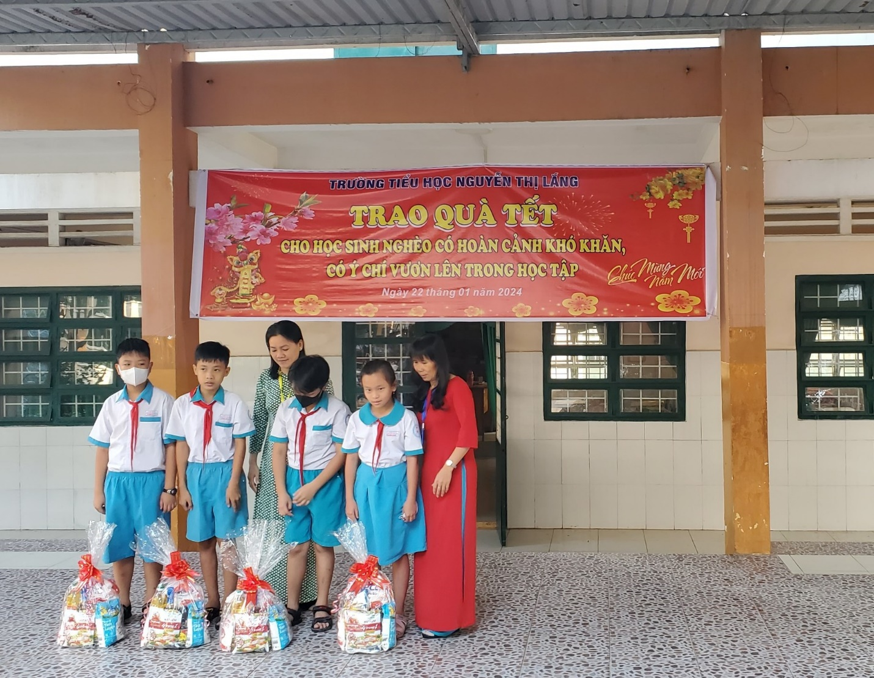
Đại diện giáo viên khối 5 tặng quà tết cho học sinh

